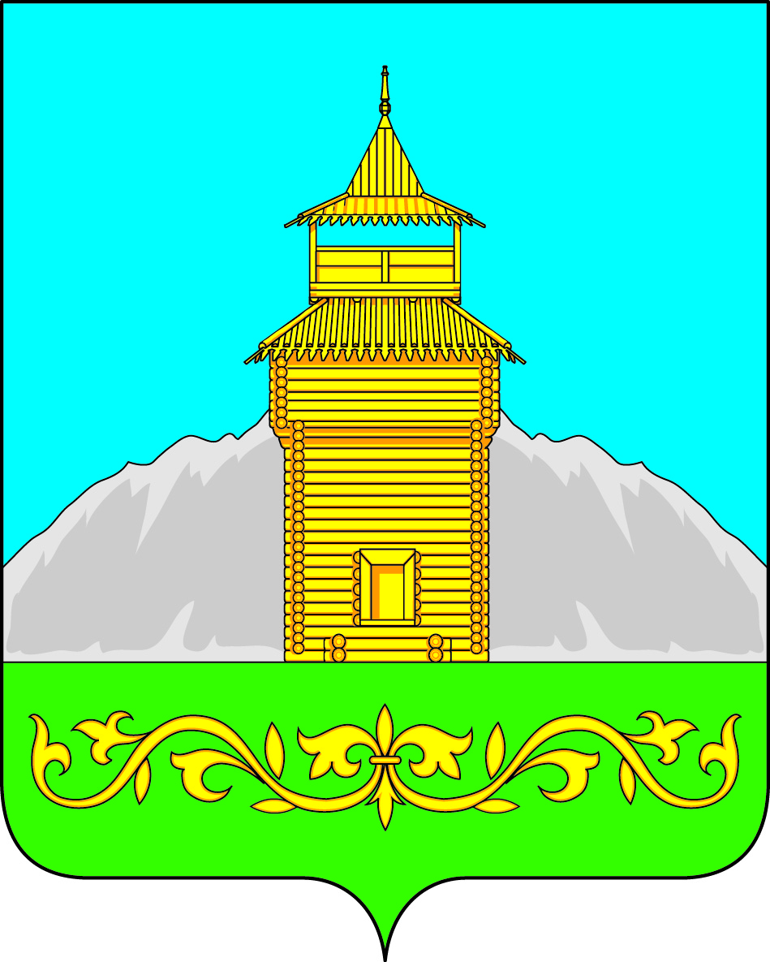

Российская Федерация
Республика Хакасия
Таштыпский район
Совет депутатов Таштыпского сельсовета

Р Е Ш Е Н И Е

31 августа 2018 года с. Таштып № 48

О присвоении детско- спортивной площадке,
находящейся по адресу ул. С. Майнагашева
имя Андрея Матерова.

Рассмотрев ходатайство жителей ТОСа «Саяны», о присвоении детско-спортивной площадке, находящейся по адресу ул. С. Майнагашева в районе малоэтажной застройки на левобережье имя Андрея Матерова и на основании ч. 2.5, ст.27 Устава муниципального образования Таштыпский сельсовет, Совет депутатов Таштыпского сельсовета, Решил:

1. Присвоить детско-спортивной площадке, находящейся по адресу ул. С. Майнагашева имя Андрея Матерова.
2. Осуществление контроля и содержание детской площадки закрепить за жителями ТОС «Саяны».
3. Контроль за исполнением настоящего решения возложить на комиссию по вопросам социальной политики, законности и правопорядка (А.И. Салайдинова).
4. Решение Совета депутатов Таштыпского сельсовета опубликовать на сайте Таштыпского сельсовета.
5. Настоящее решение вступает в силу со дня его опубликования (обнародования).

Глава Таштыпского сельсовета Р.Х. Салимов

